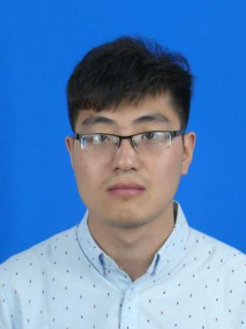

|  |  |
| --- | --- |
| 张嗣茂 | |
| 性别：男 | 年龄：25 |
| 电话：18644024650 | 邮箱：etol1097069@163.com |
| 现所在地：黑龙江省哈尔滨市 | 户籍：黑龙江省大庆市 |
| 政治面貌：中共党员 | 民族：汉族 |

**教育经历**module_title_split_icon_1.pngmodule_title_split_icon_2.png

**2019.09-2022.06 哈尔滨理工大学**

控制科学与工程 | 硕士

**2014.09-2018.06 绥化学院**

自动化 | 学士

**项目经历**module_title_split_icon_1.pngmodule_title_split_icon_2.png

**2020.03-至今 国家自然科学基金重点项目**

项目名称：复杂环境大尺度六足机器人的协同感知-决策-控制方法与验证

项目描述：为哈尔滨工业大学、中科院沈阳自动化研究所、哈尔滨理工大学合作项目。

负责内容：山地环境重载六足机器人驾驶操控试验验证（子内容）；主要负责驾驶操控平台前期调研、平台整体架构方案、驾驶操控平台硬件方案和软件方案、驾驶平台三维图绘制及平台布局设计、平台硬件选型、电路图绘制、电气连接等。

**2021.01-2021.09**

项目名称：六足机器人操控系统设计

项目描述：哈尔滨工业大学合作项目。

负责内容：操控控制箱设计、接线图设计、操控逻辑程序编写等。

**2021.01-至今 国家自然科学基金面上项目**

项目名称：全状态运动能力缺失重载六足机器人的容错控制方法与切换

项目描述：由哈尔滨理工大学下属黑龙江省复杂智能系统与集成重点实验申请项目。

负责内容：负责研究六足机器人在斜坡行走时的位姿与单腿控制，基于庞加莱映射对在斜坡行走的六足机器人的稳定性分析。

**自我评价**module_title_split_icon_1.pngmodule_title_split_icon_2.png

有充满激情的工作态度,能够在没有监督的情况下按质按量主动完成工作任务、团队协同作战能力强、一定的组织能力和协调能力、擅于发现问题、执行力强、思维缜密、保密性好、承担责任。

**相关技能**module_title_split_icon_1.pngmodule_title_split_icon_2.png

office办公软件 :熟练

SolidWorks机械设计软件 :良好

倍福TwinCAT3编程软件，Visual Studio编程软件 :良好

绘制电气原理图，电气设备的接线和安装 :良好